**CoronaMedicalService,** Version 1.0, 17.4.2020

Der CoronaMedicalService dient zur Verwaltung von Patienten, Ärztepersonal, Pflegerpersonal, Reinigungspersonal und Patienten. Das Personal arbeitet in Schichten, diese können eingetragen und angezeigt werden. Das Personal arbeitet in den Schichten auf Stationen.

Wenn ein Coronafall bei einem Arzt auftritt, dann können alle Ärzte gefunden werden, die innerhalb der letzten 2 Wochen gemeinsame Schichten mit dieser Person hatten.

**Funktionsumfang**

* Es können Personendaten von Patienten, Ärztepersonal, Pflegepersonal und Reinigungspersonal angezeigt werden
* In „Administration“ können neue Ärzte hinzugefügt, bearbeitet und gelöscht werden
* In „Administration“ lassen sich neue Schichten eintragen oder vorhandene Einträge löschen
* In Home können einzelne Ärzte gewählt werden, die unter Corona erkrankt sind. Es werden alle Ärzte angezeigt, die in den letzten 2 Wochen gemeinsam mit der erkrankten Person Schicht hatten oder sich bei einem Schichtwechsel treffen konnten

**Out-of-Scope**

* Daten von Patienten, Reinigungspersonal, Pflegepersonal werden nur angezeigt (kein Create, Update, Delete)
* Mögliche Verdachtsfälle können nur für Ärzte ermittelt werden

***Aus der Angabe*** *Teil 1: Definieren und beschreiben Sie die entsprechende Funktionalität. Ist der Umfang groß,**dann können Sie auch einen sinnvollen Teilbereich für die Implementierung auswählen.*

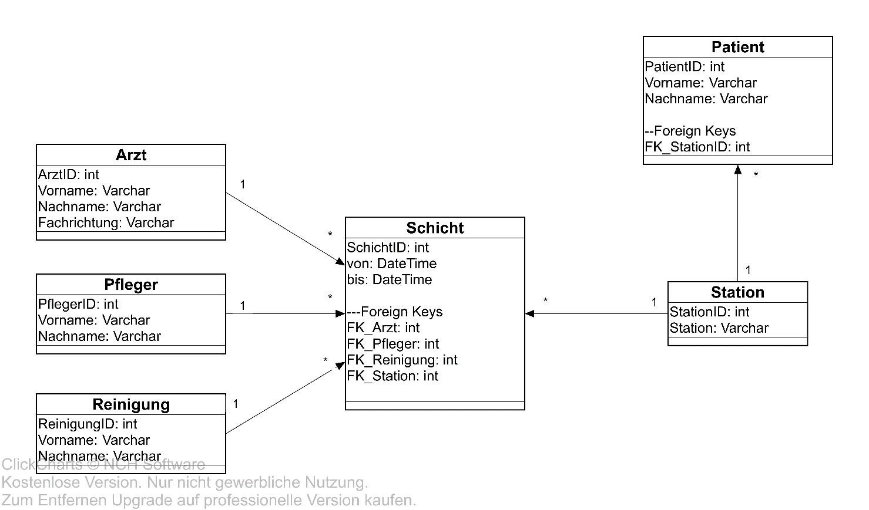**Datenbankmodell:**

**Installation**

1. XAMPP muss auf dem Rechner installiert sein
2. Apache & MYSQL Service müssen laufen (XAMPP Control Panel, siehe Tutorial)
3. Lade Project in ../htdocs/coronamedicalservice von Repository
4. Führe im Browser localhost/coronamedicalservice/CreateDatabase.php aus
5. Öffne die Webseite localhost/coronamedicalservice/ CoronaMedicalService.php